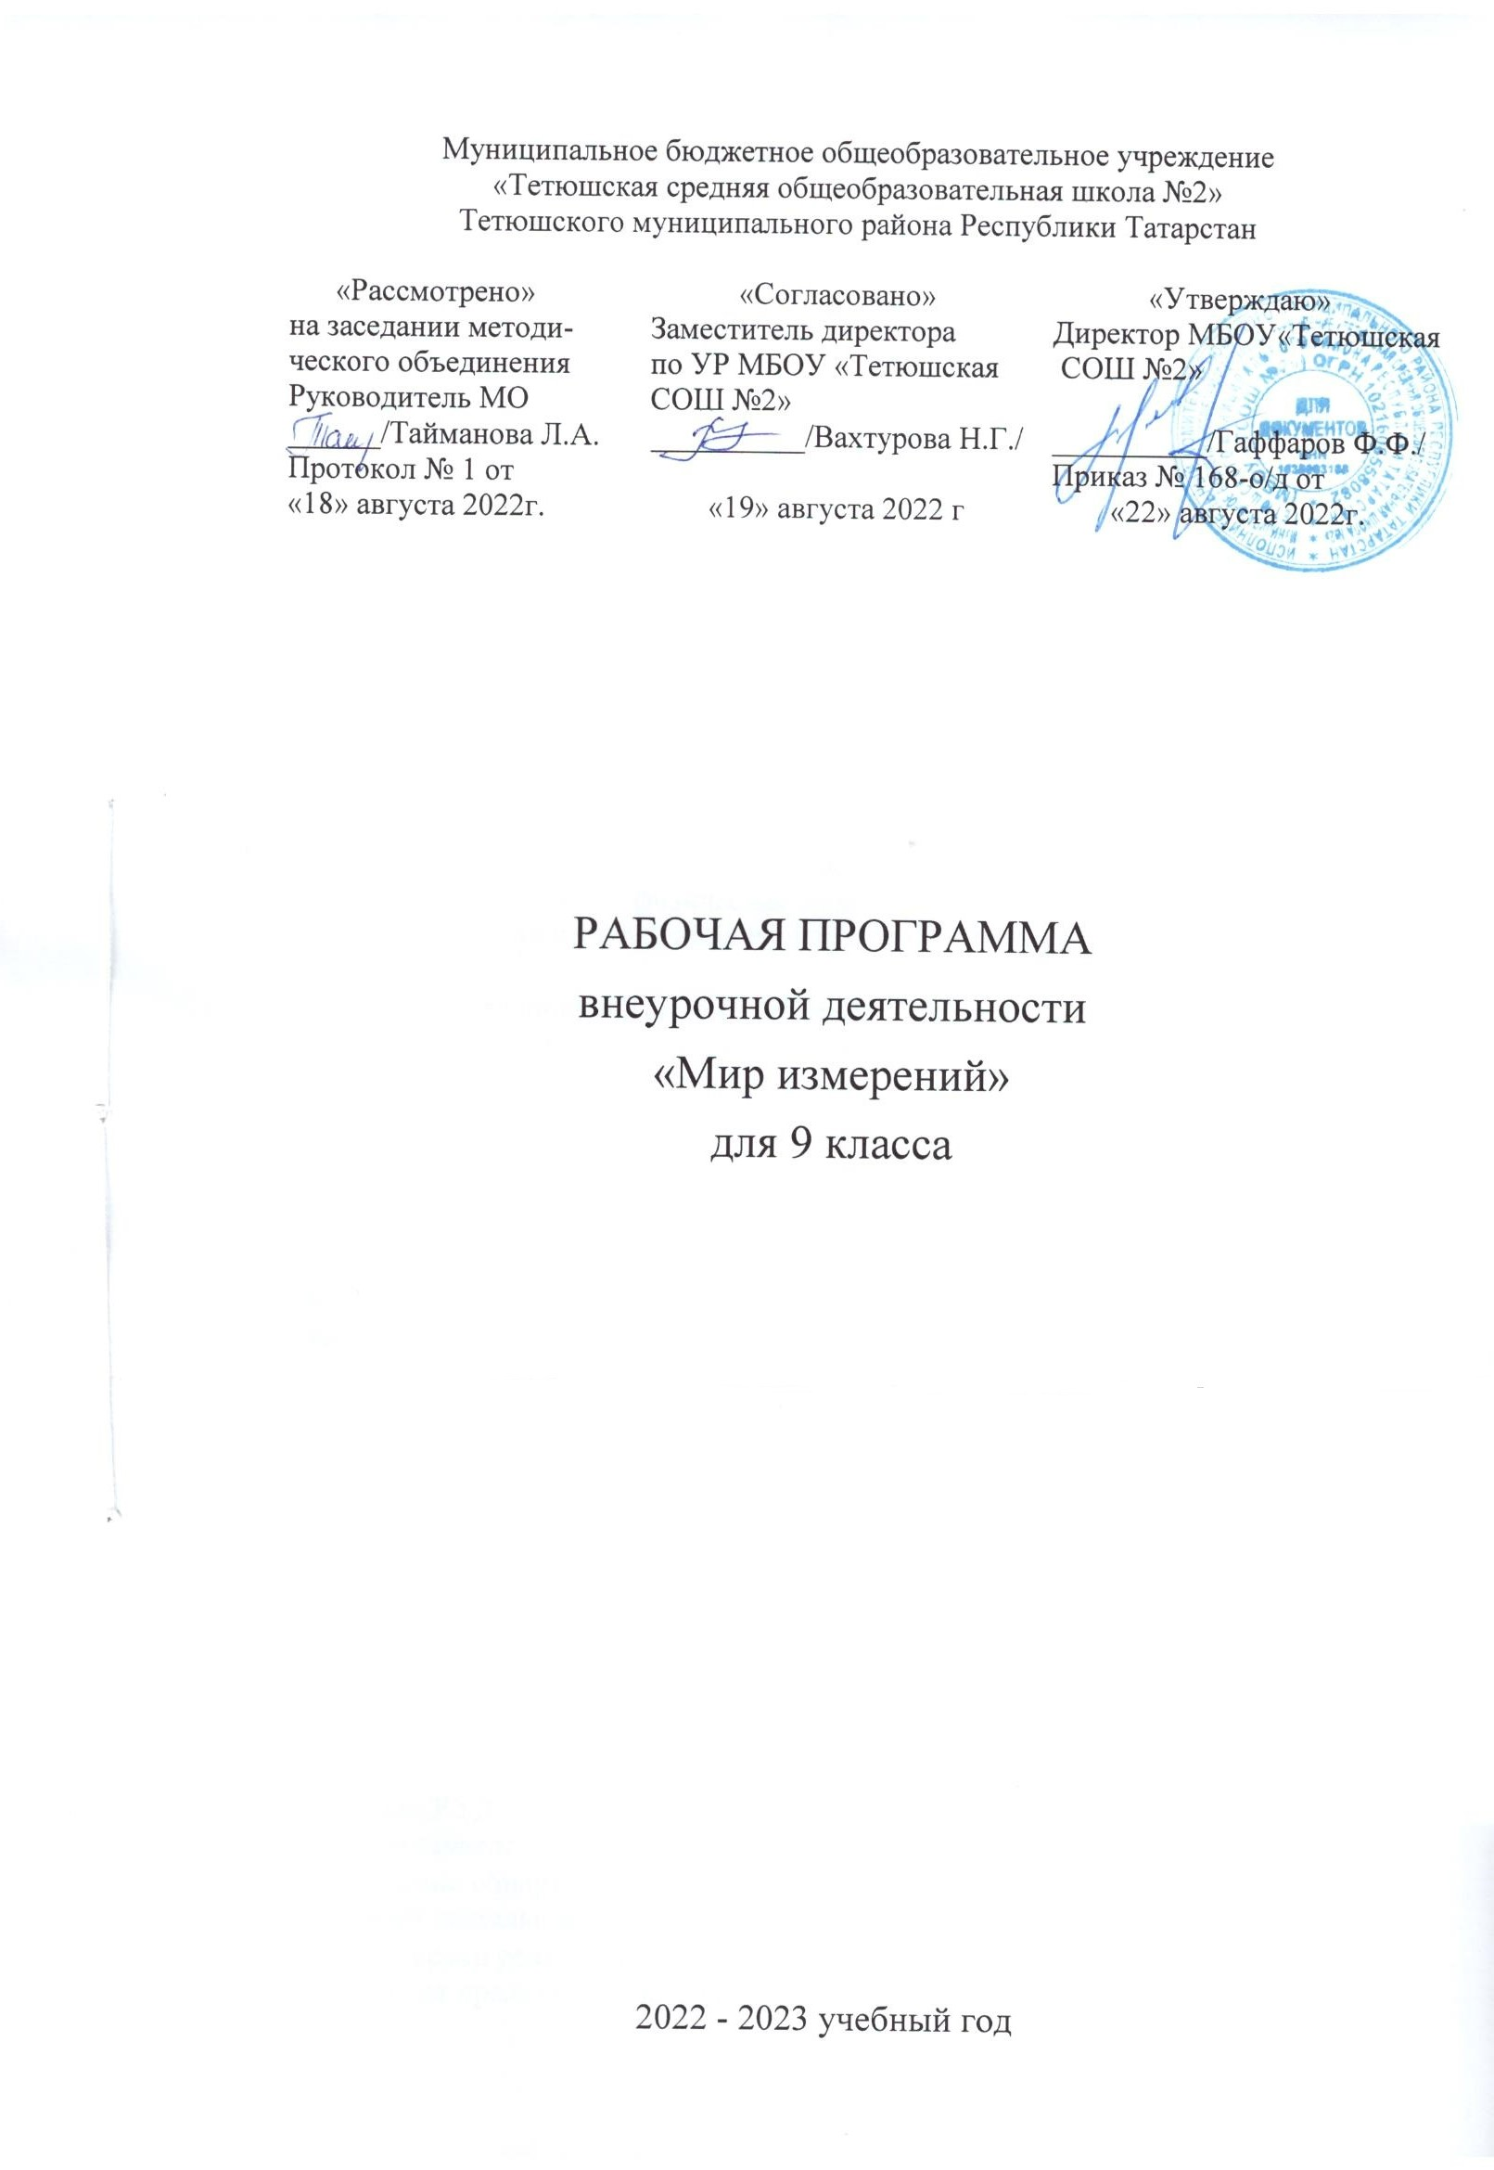
Пояснительная записка
В непрерывном образовании личности огромную важность приобретают вопросы с выбором профиля дальнейшего обучения на старшей ступени общего образования. Данная программа рассчитана на подготовку учащихся к выбору физико-математического профиля и успешной сдачи экспериментальной части экзамена по физике.
В школьном курсе физики 7-9 классы мало уделяется времени для проведения анализа экспериментальных данных, характеризующих значения физических величин, при выполнении лабораторных работ, что в свою очередь сужает представления о возможности получения неправильных результатов при проведении эксперимента. Данная программа позволяет ликвидировать данный пробел и позволяет подготовить обучающихся к профильному обучению.
Особенность курса состоит в том, что расширяется кругозор обучающихся, пополняются знания о методах измерения физических величин, о существовании различных погрешностей возникающих в процессе проведения эксперимента и обработке полученных данных.
В данной программе переработаны авторские материалы программ: Кабардина С. И, Шефер Н.И “Измерение физических величин”; Гладышева Н.К., Дик Ю.И., Коварский Ю.А. «Физические величины и их измерения». Из данных программ взяты теоретические вопросы, содержание лабораторных работ с учетом знаний обучающихся на данном этапе и наличие лабораторного оборудования в кабинете физики.
Цели: формирование индивидуальных способностей у обучающихся самостоятельно проводить измерения физических величин в процессе физических экспериментов и исследований с учетом абсолютных и относительных погрешностей.
Задачи:
- удовлетворение индивидуального интереса обучающихся к практическим приложениям физики в процессе самостоятельной, познавательной и творческой деятельности при проведении экспериментов и исследований;
- формирование у учащихся умения вычислять погрешности;
- научить учащихся, анализируя результаты экспериментального исследования, делать вывод в соответствии со сформулированной задачей исследования;
- раскрыть роль измерений в технике.
Планируемые результаты освоения учебного курса
Личностными результатами курса внеурочной деятельности являются:
- убежденность в возможности познания природы, в необходимости разумного использования достижений науки и технологий для дальнейшего развития человеческого общества;
- сформированность познавательных интересов, интеллектуальных и творческих способностей учащихся; самостоятельность в приобретении новых знаний и практических умений;
- ответственное отношение к природе, осознание необходимости защиты окружающей среды, стремление к здоровому образу жизни;
- готовность к выбору жизненного пути в соответствии с собственными интересами и возможностями;
- сформированность ценностных отношений друг к другу, учителю, авторам открытий и изобретений, результатам обучения.
Метапредметные результаты обучения
Регулятивные УУД
Учащийся научится:
- самостоятельно обнаруживать и формулировать учебную проблему, определять цель и задачи своей деятельности;
- выдвигать версии решения проблемы, осознавать конечный результат, выбирать из предложенных средства достижения цели.
- работая по плану, сверять свои действия с целью и, при необходимости, исправлять ошибки самостоятельно;
- в диалоге с учителем совершенствовать самостоятельно выработанные критерии оценки своей деятельности;
Познавательные УУД
Учащийся научится:
- анализировать, сравнивать, классифицировать и обобщать факты и явления;
- выявлять причины и следствия простых явлений;
- осуществлять сравнение и классификацию, самостоятельно выбирая основания и критерии для указанных логических операций;
- уметь определять возможные источники необходимых сведений, производить поиск информации, анализировать и оценивать её достоверность.
- устанавливать аналогии и причинно-следственные связи.
- выстраивать логическую цепь рассуждений.
Коммуникативные УУД
Учащийся научится:
- самостоятельно организовывать учебное взаимодействие в группе (определять общие цели, распределять роли и т.д.).
- оформлять свои мысли в устной и письменной речи с учётом своих учебных и жизненных речевых ситуаций, при необходимости отстаивать свою точку зрения, аргументируя ее. Учиться подтверждать аргументы фактами;
- слушать других, пытаться принимать другую точку зрения, быть готовым изменить свою точку зрения;
- умение реализовать коммуникативный замысел непосредственно в общении.
Предметные результаты обучения
Учащийся получит представления:
- о роли измерений в практической жизни и проведении научных исследований;
- о причинах создания единой системы измерений;
- об отличии метрической системы и СИ от применявшихся ранее традиционных систем;
- о единицах измерения;
- о роли физических величин для существующего мира, жизни общества;
- о том, как и для чего измеряют время, расстояние, площадь, объём, массу, плотность, силу, давление;
- об эталонах единиц измерения;
- о единицах измерения различных физических величин;
Учащийся научится:
- соблюдать правила безопасности и охраны труда при работе с учебным и лабораторным оборудованием;
- определять цену деления измерительного прибора;
- правильно пользоваться таблицами физических величин;
- анализировать результаты опытов, сравнивать точность результатов;
- выдвигать и аргументировать предположения о способах измерения различных физических величин;
- планировать и проводить измерения различных физических величин;
- переводить результаты измерений в СИ;
- обрабатывать результаты измерений, представлять результаты измерений с помощью таблиц, графиков и формул;
- обнаруживать зависимости между физическими величинами, объяснять полученные результаты и делать выводы, оценивать границы погрешностей результатов измерений;
- работать в коллективе;
- обладать навыками поиска новой информации, её обобщения, систематизации;
- анализировать полученную информации и делать выводы;
- применять полученные знания для объяснения различных результатов опытов, аргументировать свои ответы;
- вести дискуссию;
- применять полученные знания для объяснения различных качественных вопросов, аргументировать свои ответы.
Программа курса предусматривает чтение установочных лекций, инструктаж по технике безопасности, проведение лабораторных работ в условиях специально оборудованного кабинета, проекты.
Программа внеурочной деятельности “Мир измерений” рассчитана на 34 часа в год, 1 час в неделю
Содержание курса
1.Введение (4 ч)
Система единиц, измерение физических величин; понятие о прямых и косвенных измерениях; правила измерения и вычисления; правила действия над приближенными числами; правила определения абсолютных и относительных погрешностей; методы учета погрешностей
Лабораторные работы
1.Определение цены деления шкалы и инструментальной погрешности приборов (линейки, мензурки, часов)
2.Изучение правил пользования штангенциркулем и микрометром.
2.Механические явления (13 ч)
Масса, плотность, сила упругости, сила трения, деформация, жесткость, период колебаний, частота, сила Архимеда, наклонная плоскость, коэффициент полезного действия; колебательное движение, гармонические колебания.
Лабораторные работы
1.Определение плотности вещества посредством штангенциркуля и технических весов.
2.Измерение выталкивающей силы.
3.Измерение жесткости пружины.
4.Исследование зависимости силы упругости, возникающей в пружине, от степени деформации пружины.
5. Исследование зависимости силы трения от силы нормального давления.
6. Исследование зависимости периода и частоты колебаний математического маятника от длины нити.
7. Изучение движения по наклонной плоскости, определение ее коэффициента полезного действия.
8. Проверка условия равновесия рычага.
9. Проверка формулы центростремительной силы.
Тепловые явления (5)
Температура. Примеры различных значений температуры в природе и технике. Температурные шкалы. Современные методы измерения удельной теплоемкости вещества. Влажность. Значение влажности в живой природе и технике.
Лабораторные работы
1.Изучение правил пользования жидкостным термометром.
2.Исследование зависимости скорости остывания тела от разности температур с окружающей средой.
3. Изучение правил пользования психрометром.
4. Использование калориметрического способа измерения удельной теплоемкости вещества для большого числа образцов.
Электрические явления (7 ч)
Сила тока, напряжение, сопротивление. Принцип действия измерительных приборов: амперметра, вольтметра, омметра; мощность, виды соединения.
Лабораторные работы
1.Определение удельного сопротивления проводника.
2.Определение сопротивления и мощности, потребляемой электрической лампочкой.
3.Исследование зависимости силы тока, возникающей в проводнике, от напряжения на концах проводника.
4.Экспериментальная проверка правила для электрического напряжения при последовательном соединение двух проводников.
5. Экспериментальная проверка правила для силы тока при параллельном соединение двух проводников.
Оптические явления (5 ч)
Тонкая линза, собирающая линза, рассеивающая линза, оптический центр линзы, формула тонкой линзы, оптическая сила линзы, фокусное расстояние линзы. Спектр. Виды спектров
Лабораторные работы
1.Измерение оптической силы линзы.
2.Определение фокусного расстояния собирающей линзы методом параллакса.
3. Определение увеличения лупы.
4. Наблюдение спектров: сплошных, линейчатых и поглощения.

Тематическое планирование
№ | Наименование раздела | Количество часов
№ | Наименование раздела | всего |  | теория |  | практика
1 | Введение | 4 | 2 |  | 2
2 | Механические явления | 13 | 3 |  | 10
3 | Тепловые явления | 5 | 1 |  | 4
4 | Электрические явления | 6 | 1 |  | 5
5 | Оптические явления | 5 | 1 |  | 3
 | Всего | 33 | 8 |  | 24

Календарно-тематическое планирование
№ | Тема программы | Дата по плану | Дата по факту
Введение – 4 часа
1/1 | Система единиц, понятие о прямых и косвенных измерениях
2/2 | Правила определения абсолютных и относительных погрешностей
3/3 | Определение цены деления шкалы и инструментальной погрешности приборов
4/4 | Изучение правил пользования штангенциркулем и микрометром
Механические явления – 13 часов
5/1 | Масса, плотность.
6/2 | Определение плотности вещества посредством штангенциркуля и технических весов.
7/3 | Сила упругости, сила трения
8/4 | Измерение жесткости пружины
9/5 | Исследование зависимости силы упругости, возникающей в пружине, от степени деформации пружины
10/6 | Исследование зависимости силы трения от силы нормального давления
11/7 | Сила Архимеда
12/8 | Измерение выталкивающей силы
13/9 | Наклонная плоскость, коэффициент полезного действия. Изучение движения тела по наклонной плоскости, определение ее коэффициента полезного действия
14/10 | Рычаг. Проверка условия равновесия рычага.
15/11 | Колебательное движение. Период колебаний, частота.
16/12 | Исследование зависимости периода и частоты колебаний математического маятника от длины нити
17/13 | Проверка формулы центростремительной силы
Тепловые явления – 5 часов
18/1 | Температура. Изучение правил пользования жидкостным термометром.
19/2 | Исследование зависимости скорости остывания тела от разности температур с окружающей средой.
20/3 | Современные методы измерения удельной теплоемкости вещества.
21/4 | Влажность. Изучение правил пользования психрометром.
22/5 | Использование калориметрического способа измерения удельной теплоемкости вещества для большого числа образцов
Электрические явления – 6 часов
23/1 | Сила тока, напряжение. Исследование зависимости силы тока, возникающей в проводнике, от напряжения на концах проводника.
24/2 | Сопротивление. Определение удельного сопротивления проводника.
25/3 | Мощность. Определение сопротивления и мощности, потребляемой электрической лампочкой
26/4 | Виды соединений. Экспериментальная проверка правила для электрического напряжения при последовательном соединении двух проводников.
27/5 | Экспериментальная проверка правила для силы тока при параллельном соединении двух проводников
28/6 | Электробезопасность при работе с электроизмерительными приборами
Оптические явления – 5 часов
29/1 | Виды линз. Измерение оптической силы линзы.
30/2 | Формула тонкой линзы. Определение фокусного расстояния собирающей линзы методом параллакса
31/3 | Оптические приборы
32/4 | Спектр. Виды спектров. Наблюдение спектров: сплошных, линейчатых и поглощения.
33/5 | Итоговой занятие

